Жил Емельян у хозяина в работниках. Идёт раз Емельян по лугу на работу, глядь — прыгает перед ним лягушка; чуть-чуть не наступил на неё. Перешагнул через неё Емельян. Вдруг слышит, кличет его кто-то сзади. Оглянулся Емельян, видит — стоит красавица девица и говорит ему:— Что ты, Емельян, не женишься?— Как мне, девица милая, жениться? Я весь тут, нет у меня ничего, никто за меня не пойдёт.
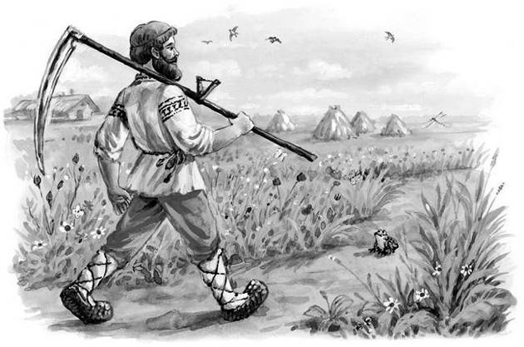
И говорит девица:— Возьми меня замуж!Полюбилась Емельяну девица.— Я, — говорит, — с радостью, да где мы жить будем?— Есть, — говорит девица, — о чём думать! Только бы побольше работать да поменьше спать — а то везде и одеты и сыты будем.— Ну что ж, — говорит, — ладно. Женимся. Куда ж пойдём?— Пойдём в город.Пошёл Емельян с девицей в город. Свела его девица в домишко небольшой, на краю. Женились и стали жить.Ехал раз царь за город. Проезжает мимо Емельянова двора, и вышла Емельянова жена посмотреть царя. Увидал её царь, удивился: «Где такая красавица родилась?» Остановил царь коляску, подозвал жену Емельяна, стал её спрашивать:— Кто, — говорит, — ты?— Мужика Емельяна жена, — говорит.— Зачем ты, — говорит, — такая красавица, за мужика пошла? Тебе бы царицей быть.— Благодарю, — говорит, — на ласковом слове. Мне и за мужиком хорошо.Поговорил с ней царь и поехал дальше. Вернулся во дворец. Не идёт у него из головы Емельянова жена. Всю ночь не спал, всё думал он, как бы ему у Емельяна жену отнять. Не мог придумать, как сделать. Позвал своих слуг, велел им придумать. И сказали слуги царские царю:— Возьми ты, — говорят, — Емельяна к себе во дворец в работники. Мы его работой замучаем, жена вдовой останется, тогда её взять можно будет.Сделал так царь, послал за Емельяном, чтобы шёл к нему в царский дворец, в дворники, и у него во дворе с женой жил.Пришли послы, сказали Емельяну. Жена и говорит мужу:— Что ж, — говорит, — иди. День работай, а ночью ко мне приходи.Пошёл Емельян. Приходит во дворец; царский приказчик и спрашивает его:— Что ж ты один пришёл, без жены?— Что ж мне, — говорит, — её водить: у неё дом есть.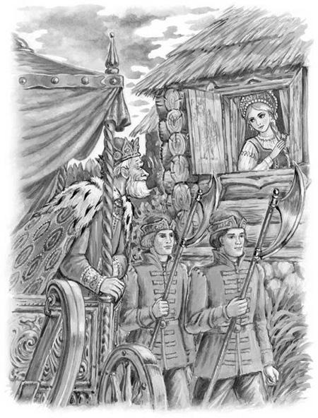Задали Емельяну на царском дворе работу такую, что двоим впору. Взялся Емельян за работу и не чаял всё кончить. Глядь, раньше вечера всё кончил. Увидал приказчик, что кончил, задал ему на завтра вчетверо.Пришёл Емельян домой. А дома у него всё выметено, прибрано, печка истоплена, всего напечено, наварено. Жена сидит за станом, ткёт, мужа ждёт. Встретила жена мужа; собрала ужинать, накормила, напоила; стала его про работу спрашивать.— Да что, — говорит, — плохо: не по силам уроки задают, замучают они меня работой.— А ты, — говорит, — не думай об работе и назад не оглядывайся, и вперёд не гляди, много ли сделал и много ли осталось. Только работай. Всё вовремя поспеет.Лёг спать Емельян. Наутро опять пошёл. Взялся за работу, ни разу не оглянулся. Глядь — к вечеру всё готово, засветло пришёл домой ночевать.Стали ещё и ещё набавлять работу Емельяну, и всё к сроку кончает Емельян, ходит домой ночевать. Прошла неделя. Видят слуги царские, что не могут они чёрной работой донять мужика; стали ему хитрые работы задавать. И тем не могут донять. И плотницкую, и каменную, и кровельную работу — что ни зададут — всё делает к сроку Емельян, к жене ночевать идёт. Прошла другая неделя. Позвал царь своих слуг и говорит:— Или я вас задаром хлебом кормлю? Две недели прошло, а всё ничего я от вас не вижу. Хотели вы Емельяна работой замучить, а я из окна вижу, как он каждый день идёт домой, песни поёт. Или вы надо мной смеяться вздумали?Стали царские слуги оправдываться.— Мы, — говорят, — всеми силами старались его сперва чёрной работой замучить, да ничем не возьмёшь его. Всякое дело как метлою метёт, и устали в нём нет. Стали мы ему хитрые работы задавать, думали, у него ума не достанет; тоже не можем донять. Откуда что берётся! До всего доходит, всё делает. Не иначе как либо в нём самом, либо в жене его колдовство есть. Он нам и самим надоел. Хотим мы теперь ему такое дело задать, чтобы нельзя было ему сделать. Придумали мы ему велеть в один день собор построить. Призови ты Емельяна и вели ему в один день против дворца собор построить. А не построит он, тогда можно ему за ослушание голову отрубить.Послал царь за Емельяном.— Ну, — говорит, — вот тебе мой приказ: построй ты мне новый собор против дворца на площади, чтоб к завтрему к вечеру готово было. Построишь — я тебя награжу, а не построишь — казню.Отслушал Емельян речи царские, повернулся, пошёл домой. «Ну, — думает, — пришёл мой конец теперь». Пришёл домой к жене и говорит:— Ну, — говорит, — собирайся, жена: бежать надо куда попало, а то ни за что пропадём.— Что ж, — говорит, — так заробел, что бежать хочешь?— Как же, — говорит, — не заробеть? Велел мне царь завтра в один день собор построить. А если не построю, грозится голову отрубить. Одно остаётся — бежать, пока время.Не приняла жена этих речей.— У царя солдат много, повсюду поймают. От него не уйдёшь. А пока сила есть, слушаться надо.— Да как же слушаться, когда не по силам?— И… батюшка! Не тужи, поужинай да ложись: наутро вставай пораньше, всё успеешь.Лёг Емельян спать. Разбудила его жена.— Ступай, — говорит, — скорей достраивай собор; вот тебе гвозди и молоток: там тебе на день работы осталось.Пошёл Емельян в город, приходит — точно, новый собор посередь площади стоит. Немного не кончен. Стал доделывать Емельян где надо: к вечеру всё исправил.Проснулся царь, посмотрел из дворца, видит — собор стоит. Емельян похаживает, кое-где гвоздики приколачивает. И не рад царь собору, досадно ему, что не за что Емельяна казнить, нельзя его жену отнять.Опять призывает царь своих слуг:— Исполнил Емельян и эту задачу, не за что его казнить. Мала, — говорит, — и эта ему задача. Надо что похитрей выдумать. Придумайте, а то я вас прежде его расказню.И придумали ему слуги, чтобы заказал он Емельяну реку сделать, чтобы текла река вокруг дворца, а по ней бы корабли плавали.Призвал царь Емельяна, приказал ему новое дело.— Если ты, — говорит, — в одну ночь мог собор построить, так можешь ты и это дело сделать. Чтобы завтра было всё по моему приказу готово. А не будет готово, голову отрублю.Опечалился ещё пуще Емельян, пришёл к жене сумрачный.— Что, — говорит жена, — опечалился, или ещё новое что царь заказал?Рассказал ей Емельян.— Надо, — говорит, — бежать.А жена говорит:— Не убежишь от солдат, везде поймают. Надо слушаться.— Да как слушаться-то?— И… — говорит, — батюшка, ни о чём не тужи. Поужинай да спать ложись. А вставай пораньше, всё будет к поре.Лёг Емельян спать. Поутру разбудила его жена.— Иди, — говорит, — ко дворцу, всё готово. Только у пристани, против дворца, бугорок остался; возьми заступ, сровняй.Пошёл Емельян; приходит в город — вокруг дворца река, корабли плавают. Подошёл Емельян к пристани против дворца, видит — неровное место, стал ровнять.Проснулся царь, видит — река, где не было; по реке корабли плавают, и Емельян бугорок заступом ровняет. Ужаснулся царь; не рад он и реке и кораблям, а досадно ему, что нельзя Емельяна казнить. Думает себе: «Нет такой задачи, чтоб он не сделал. Как теперь быть?»Призвал он слуг своих, стал с ними думать.— Придумайте, — говорит, — мне такую задачу, чтобы не под силу было Емельяну. А то, что мы ни выдумывали, он всё сделал, и нельзя мне у него жены отобрать.Думали, думали придворные и придумали. Пришли к царю и говорят:— Надо Емельяна позвать и сказать: поди туда — не знай куда, и принеси того — не знай чего. Тут уж ему нельзя будет отвертеться. Куда бы он ни пошёл, ты скажешь, что он не туда пошёл, куда надо; и чего бы он ни принёс, ты скажешь, что он не то принёс, чего надо. Тогда его и казнить можно и жену его взять.Обрадовался царь.— Это, — говорит, — вы умно придумали.Послал царь за Емельяном и сказал ему:— Поди туда — не знай куда, принеси того — не знай чего. А не принесёшь, отрублю тебе голову.Пришёл Емельян к жене и говорит, что ему царь сказал. Задумалась жена.— Ну, — говорит, — на его голову научили царя. Теперь умно делать надо.Посидела, посидела, подумала жена и стала говорить мужу:— Идти тебе надо далеко, к нашей бабушке, к старинной, мужицкой, солдатской матери, надо её милости просить. А получишь от неё штуку, иди прямо во дворец, и я там буду. Теперь уж мне их рук не миновать. Они меня силой возьмут, да только ненадолго. Если всё сделаешь, как бабушка тебе велит, ты меня скоро выручишь.
Собрала жена мужа, дала ему сумочку и дала веретёнце.— Вот это, — говорит, — ей отдай. По этому она узнает, что ты мой муж.Показала жена ему дорогу. Пошёл Емельян, вышел за город, видит — солдаты учатся. Постоял, посмотрел Емельян. Поучились солдаты, сели отдохнуть. Подошёл к ним Емельян и спрашивает:— Не знаете ли, братцы, где идти туда — не знай куда, и как принести того — не знай чего?Услыхали это солдаты и удивились.— Кто, — говорят, — тебя послал искать?— Царь, — говорит.— Мы сами, — говорят, — вот с самого солдатства ходим туда — не знай куда, да не можем дойти, и ищем того — не знай чего, да не можем найти. Не можем тебе пособить.Посидел Емельян с солдатами, пошёл дальше. Шёл, шёл, приходит в лес. В лесу избушка. В избушке старая старуха сидит, мужицкая, солдатская мать, кудельку прядёт, сама плачет и пальцы не во рту слюнями, а в глазах слезами мочит. Увидала старуха Емельяна, закричала на него:— Чего пришёл?Подал ей Емельян веретёнце и сказал, что его жена прислала. Сейчас помягчала старуха, стала спрашивать. И стал Емельян рассказывать всю свою жизнь, как он на девице женился, как перешёл в город жить, как его к царю в дворники взяли, как он во дворце служил, как собор построил и реку с кораблями сделал и как ему теперь царь велел идти туда — не знай куда, принести того — не знай чего.Отслушала старушка и перестала плакать. Стала сама с собою бормотать:— Дошло, видно, время. Ну, ладно, — говорит, — садись, сынок, поешь.Поел Емельян, и стала старуха ему говорить:— Вот тебе, — говорит, — клубок. Покати ты его перед собой и иди за ним, куда он катиться будет. Идти тебе будет далеко, до самого моря. Придёшь к морю, увидишь город большой. Войди в город, просись в крайний двор ночевать. Тут и ищи того, что тебе нужно.— Как же я, бабушка, его узнаю?— А когда увидишь то, чего лучше отца-матери слушают, оно и есть. Хватай и неси к царю. Принесёшь к царю, он тебе скажет, что не то ты принёс, что надо. А ты тогда скажи: «Коли не то, так разбить его надо», — да ударь по штуке по этой, а потом снеси её к реке, разбей и брось в воду. Тогда и жену вернёшь, и мои слёзы осушишь.Простился с бабушкой, пошёл Емельян, покатил клубок. Катил, катил — привёл его клубок к морю. У моря город большой. С краю высокий дом. Утром рано проснулся, слышит — отец поднялся, будит сына, посылает дров нарубить. И не слушается сын.— Рано ещё, — говорит, — успею.Слышит — мать с печи говорит:— Иди, сынок, у отца кости болят. Разве ему самому идти? Пора.Только почмокал губами сын и опять заснул. Только заснул, вдруг загремело, затрещало что-то на улице. Вскочил сын, оделся и выбежал на улицу. Вскочил и Емельян, побежал за ним смотреть, что такое гремит и чего сын лучше отца-матери послушался.Выбежал Емельян, видит — ходит по улице человек, носит на пузе штуку круглую, бьёт по ней палками. Она-то и гремит; её-то сын и послушался. Подбежал Емельян, стал смотреть штуку. Видит: круглая, как кадушка, с обоих боков кожей затянута. Стал он спрашивать, как она зовётся.— Барабан, — говорят.— А что же он — пустой?— Пустой, — говорят.Подивился Емельян и стал просить себе эту штуку. Не дали ему. Перестал Емельян просить, стал ходить за барабанщиком. Целый день ходил и, когда лёг спать барабанщик, схватил у него Емельян барабан и убежал с ним. Бежал, бежал, пришёл домой в свой город. Думал жену повидать, а её уж нет. На другой день её к царю увели.Пошёл Емельян во дворец, велел об себе доложить: пришёл, мол, тот, что ходил туда — не знай куда, принёс того — не знай чего. Царю доложили. Велел царь Емельяну завтра прийти. Стал просить Емельян, чтобы опять доложили.— Я, — говорит, — нынче пришёл, принёс, что велел, пусть ко мне царь выйдет, а то я сам пойду.
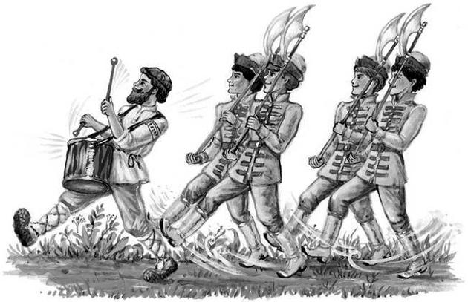Вышел царь.— Где, — говорит, — ты был?Он сказал.— Не так, — говорит. — А что принёс?Хотел Емельян показать, да не стал смотреть царь.— Не то, — говорит.— А не то, — говорит, — так разбить её надо.Вышел Емельян из дворца с барабаном и ударил по нему. Как ударил, собралось всё войско царское к Емельяну. Емельяну честь отдают, от него приказа ждут. Стал на своё войско из окна царь кричать, чтобы они не шли за Емельяном. Не слушают царя, все за Емельяном идут. Увидал это царь, велел к Емельяну жену вести и стал просить, чтоб он ему барабан отдал.— Не могу, — говорит Емельян. — Мне, — говорит, — его разбить велено и в реку бросить.Подошёл Емельян с барабаном к реке, и все солдаты за ним пошли. Пробил Емельян у реки барабан, разломал в щепки, бросил его в реку — и разбежались все солдаты. А Емельян взял жену и повёл к себе в дом.И с тех пор царь перестал его тревожить. И стал он жить-поживать, добро наживать, а худо — проживать.

